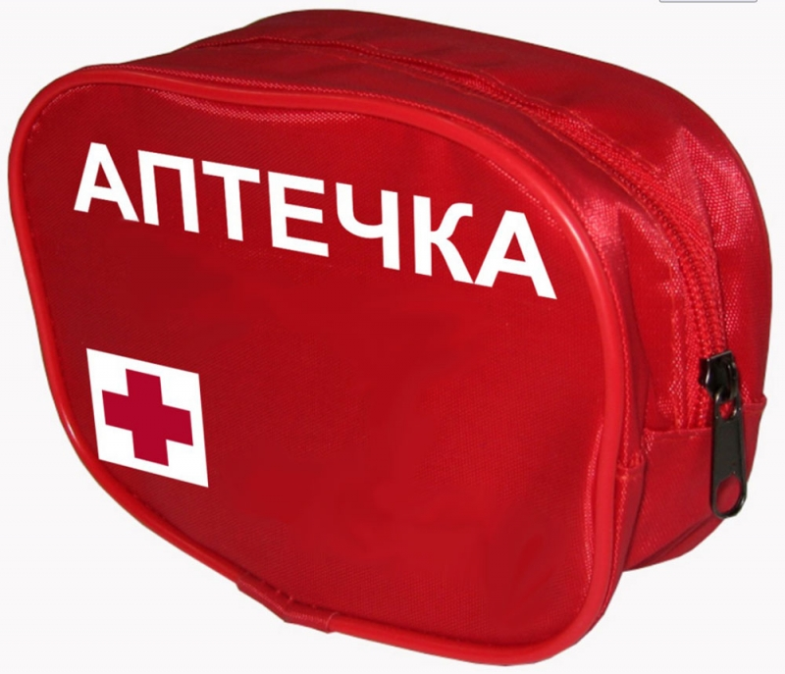

АВТОМОБИЛЬНАЯ АПТЕЧКА:
КОМПЛЕКТАЦИЯ 2021.
Минздрав утвердил новую комплектацию аптечки для автомобилистов на 2021 год.
Итак, предметом разговора является приказ Министерства здравоохранения Российской Федерации от 08.10.2020 № 1080н “Об утверждении требований к комплектации медицинскими изделиями аптечки для оказания первой помощи пострадавшим в дорожно-транспортных происшествиях (автомобильной)”.
Документ официально опубликован, зарегистрирован в Минюсте и вступает в законную силу с 1 января 2021 года и действует до 1 января 2027 года
По сравнению с действующим в настоящее время составом аптечки первой помощи (автомобильной), утверждённым приказом Минздравмедпрома России ‎от 20.08.1996 № 325 в новом приказе произведены следующие изменения:
- Из состава аптечки удалены бинты малых размеров (5м х 5см и 5м х 7см), в связи тем, что применение бинтов этого размера при оказании первой помощи пострадавшим в ДТП не имеет смысла, поскольку они используются при незначительных повреждениях. Избыточное количество бинтов в аптечке затрудняет поиск бинта нужного размера в экстренной ситуации, что может снижать эффективность оказания первой помощи.
- Из состава аптечки удалены стерильные бинты различных размеров ‎и стерильный перевязочный пакет, в связи с тем, что обеспечить соблюдение правил асептики при оказании первой помощи пострадавшим в ДТП ‎не представляется возможным. Область ранения можно закрыть стерильными салфетками, входящими в состав аптечки и забинтовать нестерильным бинтом.
- Взамен удаленных перевязочных средств в аптечку добавлена дополнительная упаковка стерильных салфеток и нестерильные бинты больших размеров.
- В составе аптечки лейкопластырь рулонный не менее чем 1 х 250 см заменен на лейкопластырь рулонный не менее чем 2 х 500 см. Такая ширина позволяет более эффективно закреплять повязки, а также позволяет накладывать дренирующую окклюзионную повязку, которая пластырем шириной 1 см. невыполнима.
- Из состава аптечки удалены лейкопластыри бактерицидные, которые используется при мелких ссадинах, царапинах и мозолях и не используется при выполнении мероприятий первой помощи пострадавшим в ДТП.
- В состав аптечки добавлены 2 маски медицинские нестерильные ‎3-слойные из нетканого материала с резинками или с завязками, в связи ‎с необходимостью защиты органов дыхания от респираторных инфекций (в том числе, и при оказании первой помощи).
- В составе аптечки количество перчаток увеличено до двух пар, так как перчатки являются эффективным средством для снижения риска заражения человека, оказывающего помощь, инфекционными заболеваниями, передающимися через биологические жидкости. При оказании помощи перчатки могут порваться и нуждаться в замене. Также увеличение числа перчаток позволяет оказывать первую помощь двум исполнителям.
Согласно п. 3 приказа от 08.10.2020 № 1080н, приказ Министерства здравоохранения Российской Федерации от 11 октября 1999 г. № 366 “О введении аптечки первой помощи (автомобильной)” признаётся утратившим законную силу.
Требования к комплектации медицинскими изделиями автомобильной аптечки для оказания первой помощи пострадавшим в ДТП Автомобильная аптечка комплектуется следующими медицинскими изделиями:

№п/п | Код вида номенклатурной классификации медицинских изделий | Наименование вида медицинского изделия в соответствии с номенклатурной классификацией медицинских изделий | Наименование медицинского изделия | Требуемое количество, (не менее)
1.1 | 182450. | Маска хирургическая, одноразового использования | Маска медицинская нестерильная одноразовая | 2 шт
 | 367580 | Маска лицевая для защиты дыхательных путей, одноразового использования
1.2. | 122540 | Перчатки смотровые/процедурные из латекса гевеи, неопудренные, нестерильные | Перчатки медицинские нестерильные, размером не менее M | 2 пары
 | 122560 | Перчатки смотровые/процедурные из латекса гевеи, опудренные
 | 139350 | Перчатки смотровые/процедурные из полихлоропрена, неопудренные
 | 139360 | Перчатки смотровые/процедурные из полихлоропрена, опудренные
 | 185830 | Перчатки смотровые/процедурные нитриловые, неопудренные, нестерильные
 | 185850 | Перчатки смотровые/процедурные нитриловые, опудренные
 | 205280 | Перчатки смотровые/процедурные виниловые, неопудренные
 | 205290 | Перчатки смотровые/процедурные виниловые, опудренные
 | 298450 | Перчатки смотровые/процедурные из гваюлового латекса, неопудренные
 | 320790 | Перчатки смотровые/процедурные нитриловые, неопудренные, антибактериальные
 | 321530 | Перчатки смотровые/процедурные полиизопреновые, неопудренные
1.3 | 327410 ” | Маска для сердечно-легочной реанимации, одноразового использования | Устройство для проведения искусственного дыхания “Рот-Устройство-Рот | 1 шт.
1.4 | 210370. | Жгут на верхнюю/нижнюю конечность, многоразового использования | Жгут кровоостанавливающий для остановки артериального кровотечения | 1 шт
 | 210380 | Жгут на верхнюю/нижнюю конечность, одноразового использования
1.5 | 150130 | Рулон марлевый тканый, нестерильный | Бинт марлевый медицинский размером не менее 5 м x 10 см | 4 шт.
 | 150140 | Бинт марлевый тканый, стерильный
1.6 | 150130 | Рулон марлевый тканый, нестерильный | Бинт марлевый медицинский размером не менее 7 м x 14 см | 3 шт.
 | 150140 | Бинт марлевый тканый, стерильный
1.7 | 223580 | Салфетка марлевая тканая, стерильная | Салфетки марлевые медицинские стерильные размером не менее 16 x 14 см № 10 | 2 уп
1.8. | 136010 | Лейкопластырь кожный стандартный | Лейкопластырь фиксирующий рулонный размером не менее 2 x 500 см | 1 шт
 | 122900 | Лейкопластырь кожный гипоаллергенный
 | 141730 | Лейкопластырь кожный силиконовый
 | 269230 | Лейкопластырь кожный водонепроницаемый

В состав автомобильной аптечки также включаются следующие прочие средства:
№ п/п | Наименование | Требуемое количество, (не менее)
2.1 | Ножницы | 1 шт.
2.2 | Инструкция по оказанию первой помощи с применением аптечки для оказания первой помощи пострадавшим в дорожно-транспортных происшествиях (автомобильной) | 1 шт.
2.3 | Футляр | 1 шт.

Автомобильная аптечка должна быть укомплектована медицинскими изделиями, зарегистрированными в соответствии с Решением Совета Евразийской экономической комиссии от 12 февраля 2016 г. № 46 “О Правилах регистрации и экспертизы безопасности, качества и эффективности медицинских изделий” и постановлением Правительства Российской Федерации от 27 декабря 2012 № 1416 “Об утверждении Правил государственной регистрации медицинских изделий”.
По истечении сроков годности медицинских изделий и прочих средств, предусмотренных новыми требованиями, или в случае их использования автомобильную аптечку необходимо пополнять.
Также в соответствии с новыми требованиями не допускается использование медицинских изделий в случае нарушения их стерильности, а также повторное использование медицинских изделий, загрязненных кровью и (или) другими биологическими жидкостями.
Что делать с нынешними автомобильными аптечками? Согласно п. 2 приказа от 08.10.2020 № 1080н, автомобильные аптечки первой помощи, произведённые (укомплектованные) до дня вступления в силу новых требований, подлежат применению в течение срока их годности, но не позднее 31 декабря 2024 года.

Источник: https://блог-инженера.рф

